611 группа «Проектная деятельность» на 27.04 и 30.04

ЗАДАНИЯ ОСТАЮТСЯ НЕИЗМЕНЫМИ.

Информацию можно направлять как на электронную почту, либо вконтакте https://vk.com/lishka9293, либо через WhatsApp 89210135368).

- Жду ответов по тесту!

- Продолжаем работу над проектом:
- Оформляем введение, прописываем там цели, задачи, актуальность вашей темы.
- Продолжаем оформлять теоретическую часть. Набираем материал в интернете. Разбейте теоретическую часть на части (подглавки).
- У кого оформлена теоретическая часть, можно переходить к практической части.
- У кого выполнена работа, можно отправить на проверку. Презентацию не делаем, пока я не проверила реферат.
- Не забывайте копировать ссылки, с которыми вы работаете (тк потом они Вам понадобятся в «Списке использованной литературы»).
- У кого проблемы с компьютером, оформляем все в письменном виде.

Образцы проектных работ: здесь можно посмотреть, как оформляется описательная часть и презентация по проекту. https://nsportal.ru/user/661376/page/obraztsy-proektnyh-i-issledovatelskih-rabot-obuchayushchihsya
Промежуточные результаты по обучению. Обратите внимание, что не все работают.. А значит, копятся долги. Потом все сдавать будет намного сложнее.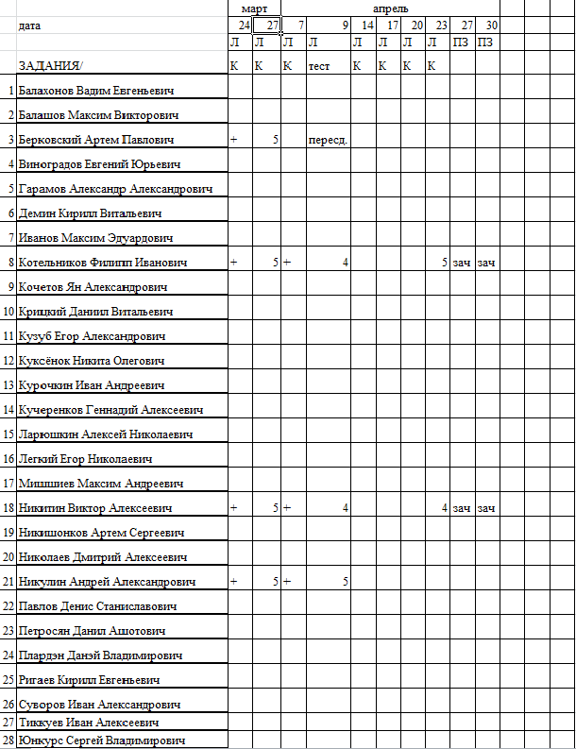

Правила оформления реферата:
- Запускаем программу Word, выбираем вкладку «Разметка страницы», «Поля» - настраиваемые поля
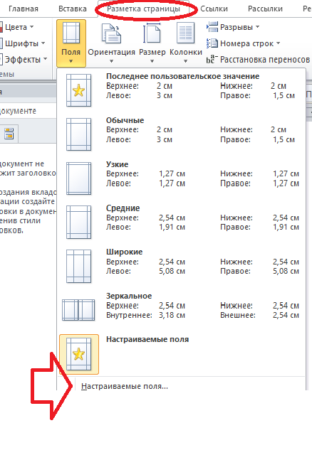
- Далее выставляем размеры полей, ориентация страниц – книжная.
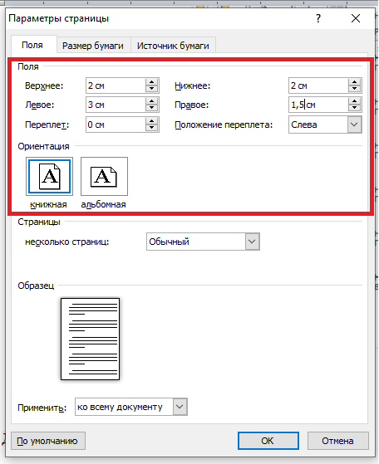
- Шрифт – Times New Roman, кегль – 14. Выравнивание текста – «по ширине». Отступ первой строки абзаца – 1,25 см. Межстрочный интервал - 1,5

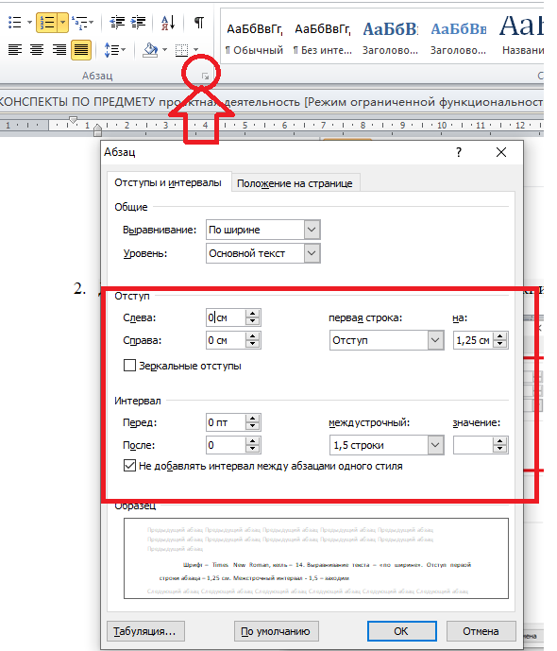

- Текст в реферате должен быть выровнен по ширине.
- Нумерация страниц. Нижний колонтитул – номер страницы. На титульном листе номер не ставится.
Чтобы поставить нумерацию со страницы оглавления, выполняем следующие действия:
- Внизу страницы титульного листа ставим разрыв
- 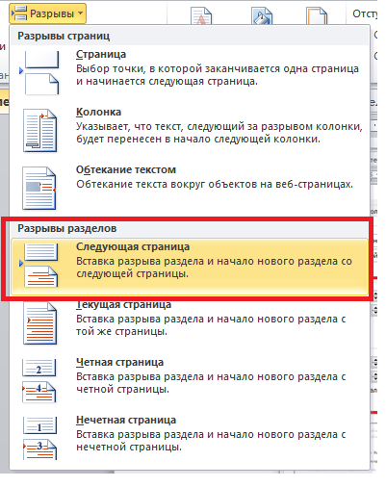
- Далее заходим «Вставка» ⇒ Номер страницы ⇒ выбираем внизу страницы правый угол.
- После ставим курсор на странице два, появляется «конструктор», там снимаем выделение «как в предыдущем разделе» и переходим на страницу № 1, и удаляем там номер. По итогу у Вас должно получиться, что нумерация начинается со 2 страницы, с номера 2.
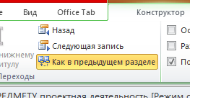
- Изображения и таблицы вставляются в текст под номерами с непрерывной нумерацией (1, 2, 3 и т.д.).
Например:

Таблица 1. Источники информации

Первичные | Вторичные | Третичные
Отчеты | Газеты | Рефераты
Диссертации | Книги | Энциклопедии
Правительственные публикации | Журналы | Словари
Рукописи | Интернет | Библиографии1

Рисунок 1. Вставка страниц

Каждый проект, независимо от номинации и формы должен иметь описательную часть. Описание проекта должно включать:
- титульный лист (отдельная страница);
- план работы, или этапы работы, или оглавление (отдельная страница);
- введение;
- основная часть, которая состоит из теоретического раздела, и практического.
- заключение;
- список используемой литературы (отдельная страница);
- перечень приложений (отдельная страница).

Каждый раздел начинается с новой страницы. Чтобы так сделать, нужно в «Вставка» по окончанию раздела ставить «Разрыв страницы». Тогда и текст не будет гулять при добавлении новых мыслей, мнений.

Заголовки глав, подглав и остальных страниц оформляются по центру, без выделений и без точки в конце.

